功能模块说明

登录/注册
用户登录：可以通过手机号，邮箱，用户名的方式登录视频会议系统，手机短息验证登录，同时提供社交账号登录
用户注册：方式邮箱，手机号注册,注册后默认分配一个会议ID
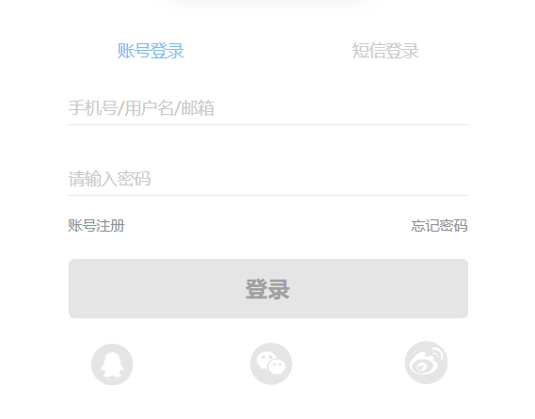

个人资料
展示用户的基本信息，其中下面示例图
- 个人信息：用户名、姓名、手机号、邮箱、公司名称
- 账户信息：个人会议ID, 用户类型（VIP1，VIP2, 免费试用）、会有容量、服务有效期
- 其他服务
充值购买：购买视频会议套餐，
续费：套餐到期后续费操作
个人信息
用户名：Gom San
姓名：李小明
手机号：13088888888
邮箱：Gz20@163.com
公司名称：xxxxx公司
账户信息
个人会议ID：1234563
用户类型：VIP
容量：100人
有效期：2019-12-31

充值购买
续费
账户信息
个人会议ID：1234565
用户类型：VIP
容量：10人
有效期：2019-08-31

充值购买
续费

用户管理
用户管理是基于zoom用户的扩展，新的用户通过IGRS服务注册，共享zoom账号

- 系统基于自建的用户管理系统（IGRS统一用户），对接zoom用户，使的有限的zoom账号资源共享、合理配置
- IGRS统一用户，按照用户类型分组，进行细化拆分，各组用户可以配置自己的用户群体
- 分组规则：用户按照所在的域，域下用户可以标识出用户的注册渠道

用户结构如下图

IGRS 统一用户
A组
用户
B组
用户
D组
用户
C组
用户
用户1
基于zoom 用户
用户2
用户N
用户
用户
用户

购买与计费
- 计费
- 所有用户单独计费
- 各组汇总计费
- 统一用户汇总计费

- 购买
根据资费套餐，用户选择购买，设置统一购买的入口
- 套餐规格
待定

附:总体结构框图

充值服务
计费服务

IGRS 统一用户管理

Zoom service

附:功能列表

编号 | 功能模块 | 功能描述
1 | 登录
1.1 | 页面访问 | 根据不同用户的域区别访问
1.2 | 账号登录 | 以账号密码的方式登录系统
1.3 | 短信登录 | 手机号+短信验证的方式登录
1.4 | 第三方登录 | 通过第三方认证登录（如QQ 微信 微博）
2 | 注册
2.1 | 注册页面链接 | 根据用户域进行区分，不同组的用户注册地址不同
2.2 | 邮箱注册 | 邮件验证，完善用户信息
2.3 | 手机号注册 | 短息验证注册，完善信息
2.4 | 第三方注册 | 第三方授权注册，完善信息
3 | 个人资料
3.1 | 个人信息 | 显示用户名，姓名，手机号，邮箱等并且可编辑修改
3.2 | 账户信息 | 显示个人会议、用户类型、容量、有效期 内容不可编辑
3.3 | 其他服务 | 充值购买：购买视频会议套餐，续费：套餐到期后续费操作
4 | 用户管理
4.1 | 分组 | 按照用户域分组，（例如：联想用户，闪联用户）各组管理员只能管理当前组下的用户
5 | 购买与计费

